**ІСТОРІЯ ЗАКЛАДУ ОСВІТИ**

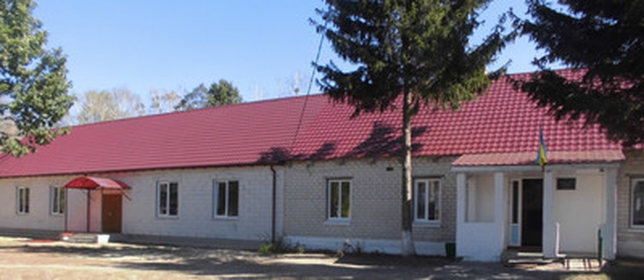

**Історія Вовчицької школи**

**(Дослідження школярів)**

Стоїть у центрі села, у шумовинні розлогих беріз, споруда. Добра й лагідна, вимоглива й справедлива, терпляча, як мудра мати, вона своїм теплом зігріває дитячі серця.

Це Вовчицька загальноосвітня школа 1 - 2 ступенів Зарічненської районної ради Рівненської області, що є окрасою, гордістю та надією не лише села, а й району.

Багата й славна історія навчального закладу. На початку XX століття у Вовчицях не було школи. Діти навчалися у селі Коник, куди переправлялися через річку мостом.

Пізніше, під час громадянської війни, його спалили, відступаючи, поляки. Ходили в школу Масевич Іван Степанович, Швая Петро Степанович, Швая Григорій Дмитрович, Вишневський Остап Євменович, Усович Єфросинія Степанівна. Навчання проводилося російською мовою. Вчитель був родом із Білорусії.

Із 1921 року за Ризьким договором територія Зарічненського району, у тому числі й нашого села, входила до складу Поліського воєводства Польщі. Тодішні школи знаходилися у найманих хатинах Карпів, Бобриків.

Ходили в основному хлопчики. Дівчаткам було ніколи: доглядали меншеньких, працювали. Двічі, у середу і п'ятницю, приїжджав дяк із Погоста чи Морочно. Та на це потрібні були гроші. Тому далі ніхто не вчився.

Старожили розповідають, що школа була в куточку села Сад, де жив підпанок Кузьмін. Вчительку звали Галиною. Пізніше це місце продали Полховському Олександру Івановичу, котрий у 1940 році тут відкрив кооператив.

У 1939 році в селі відкрилася школа з українською мовою навчання. Приміщенням для неї стала хата поміщика Кибальчика. Учителював Андрій Олексійович Семенчик, у минулому дяк із Локниці. Згодом у школу з південних областей України приїхали Віра Григорівна Матюха та Олександра Іванівна Мірошенко. Друга працювала в Канаві, що нині зветься Зелена Діброва.

Коли розпочалася війна, заняття в школі припинилися. Доля перших учителів для нас лишається невідомою. Приміщення школи згоріло.

Навчання відновилося в 1946 році. Під школу був пристосований будинок, перевезений із Зарічного. Деякі класні кімнати знаходились у приватних будинках. Не вистачало підручників, зошитів. В одному класі вчилися діти різного віку. У школі працювали такі педагоги Гнида Семен Іванович та Гнида Марія Миколаївна, Ткач Ольга Данилівна, Мальченко Ольга Сергіївна та інші.

Перший повоєнний випуск Вовчицької школи (1947 року реорганізована у семирічну) відбувся в 1953 році. Її першими випускниками стали Бобрик Катерина Семенівна, Лосінець Віталій Герасимович, Масевич Марія Гнатівна, Мельникович Галина Леонтіївна, Мельникович Тетяна Іванівна, Швая Віра Василівна, Полюхович Василь Ілліч, Полюхович Григорій Семенович, Швая Дмитро Миколайович, Швая Василь Борисович, Швая Степан Миколайович, Смаглюк Анастасія Федорівна, Смаглюк Єва Максимівна, Швая Марія Тимофіївна, Вишневська Ольга Гнатівна, Швая Марія Юхимівна, Мельникович Лідія Петрівна, Полюхович Максим Андрійович, Полюхович Іван Семенович.

У травні 2003 року зібралися колишні випускники на ювілейну зустріч. Як цікаву історію, слухали присутні спогади про ті перші уроки, навчання ще при гасових лампах, розповідали про свою першу вчительку Марію Іванівну Кольцову та директора школи Красновського Леоніда Феофановича.

1960 року побудовано дерев'яне приміщення школи (директорував Сітуха Петро Андрійович), яке у 80-х роках минулого століття обклали цеглою. Із 1976 року заняття розпочалися ще в одному (цегляному) приміщенні (директор - Мельникович Михайло Леонтійович). Доречно згадати, що першими вчителями, вихідцями із нашого села, були Мельникович Галина Леонтіївна та Мельникович Михайло Леонтійович.

Протягом другої половини XX - початку XXI ст. керували освітнім закладом Марія Петрівна та Петро Михайлович Юники, Андрій Іванович Масевич, Ольга Петрівна Малига, Іван Олександрович Диковицький.

Історія Вовчицької школи (Дослідження школярів). URL: <http://zarichchia.blogspot.com/2016/07/blog-post_7.html> (дата звернення: 17.01.2025).

**СЬОГОДЕННЯ**

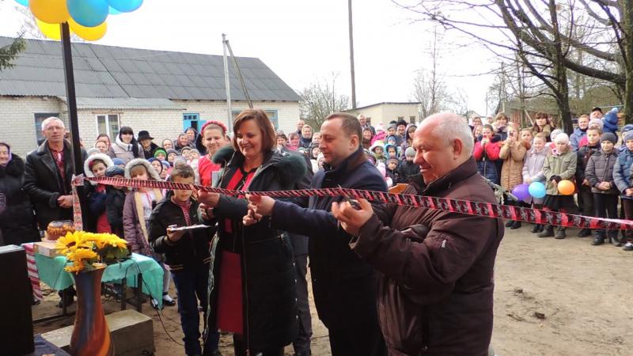З 2005 року і по даний час закладом керує Мельникович Галина Денисівна.

Під її керівництвом у 2016 році до дерев'яного корпусу добудовано значну частину приміщення, де розмістили дві класні кімнати, комп`ютерний клас, кімнату ДНЗ, облаштовано внутрішні вбиральні та кімнату для персоналу. Це була знакова подія для всіх учасників освітнього процесу, адже це дало змогу організувати навчання в одну зміну, а вихованці місцевого дошкільного навчального закладу «Веселка» з короткотривалим перебуванням дітей загального розвитку отримали власну кімнату для проведення занять.

Упродовж семи наступних років завдяки спільним зусиллям директора Галини Мельникович, працівників закладу освіти, батьків, спонсорів, відділу освіти та органів місцевого самоврядування було проведено значну роботу з внутрішнього та зовнішнього облаштування приміщень: перекрито дах металочерепицею, замінено дерев`яні вікна на металопластикові, встановлено нові двері, проведено вирівнювання стін, стель, частково проведено капітальний ремонт підлоги, куплено меблеві стінки, стенди, проведено Інтернет.

У січні 2022 року Вовчицьку загальноосвітню школу І-ІІ ступенів перейменовано на Вовчицьку гімназію Зарічненської селищної ради Вараського району Рівненської області.

У 2024 році рішенням Зарічненської селищної ради до Вовчицької гімназії приєднано дошкільний підрозділ.

Наша гімназія – це не просто споруда, до якої приходять учні, щоб провести там 9 років. Це місце, де нас навчають і ми навчаємо. Наш заклад, не тільки готує дитину до життя, бо гімназія – це і є життя: щоденні клопоти, пошуки і знахідки, падіння і злети, тривоги і спокій. І все по-справжньому. Тут не буває повторного дубля чи переписаної начисто сторінки.

З кожної події ми набираємося мудрості, кожна перепона надає нам сил і мужності йти вперед. Здавалося, що COVID-19 – це найгірше, що може трапитися з учнівством, адже він добровільно «закрив» нас удома, позбавив радості спілкування, сіяв паніку. Але ми не здалися, опанували технології дистанційного навчання, навчилися спілкуватися і здобувати знання онлайн.

На жаль, це, напевно, був лише початок випробувань. Почалося повномасштабне вторгнення агресорки в нашу країну. Страх, біль і розпач охопили кожного українця. В ці дні гімназія гуртує всіх у своїх стінах, стає осередком мобілізації та єдності дій і думок усіх односельчан. Ми знову вчимося виживати всі разом: плетемо сітки, робимо обереги, готуємо випічку, проводимо ярмарки, збираємо закрутки, шкарпетки, організовуємо акції, флешмоби – волонтеримо. Ми віримо, що неодмінно вистоїмо, переможемо. Разом ми - сила, що рухає вперед! А наша гімназія – місце цієї сили!

